ΕΛΛΗΝΙΚΗ ΙΣΤΙΟΠΛΟΪΚΗ ΟΜΟΣΠΟΝΔΙΑ

ΜΑΡΙΝΑ ΔΗΜΟΥ ΚΑΛΛΙΘΕΑΣ
ΤΗΛ : +30210 9404825
ΦΑΞ :+30 210 9404829
E-mail: secretariat@eio.gr,
sports@eio.gr

30-01-2020

ΔΕΛΤΙΟ ΤΥΠΟΥ

Ο ΤΑΣΟΣ ΜΠΟΥΝΤΟΥΡΗΣ ΒΓΗΚΕ ΑΠΟ ΤΗΝ ΕΝΤΑΤΙΚΗ
ΚΑΙ Η ΥΓΕΙΑ ΤΟΥ ΕΧΕΙ ΣΗΜΕΙΩΣΕΙ ΣΗΜΑΝΤΙΚΗ ΒΕΛΤΙΩΣΗ

Χαρμόσυνα είναι τα νέα για τον Τάσο Μπουντούρη. Τα τηλέφωνα της ΕΙΟ κτυπούν συνέχεια από επώνυμους και ανώνυμους που ρωτούν να μάθουν για την εξέλιξη της υγείας του και η Ιστιοπλοϊκή Ομοσπονδία είναι στην πολύ ευχάριστη θέση να ενημερώσει την οικογένεια της ιστιοπλοΐας και την φίλαθλη κοινή γνώμη ότι ο μεγαλύτερος Ελληνας ιστιοπλόος όλων των εποχών έχει βγει από την μονάδα εντατικής θεραπείας του γενικού Νοσοκομείου Αεροπορίας και πλέον συνεχίζει να νοσηλεύεται σε θάλαμο.
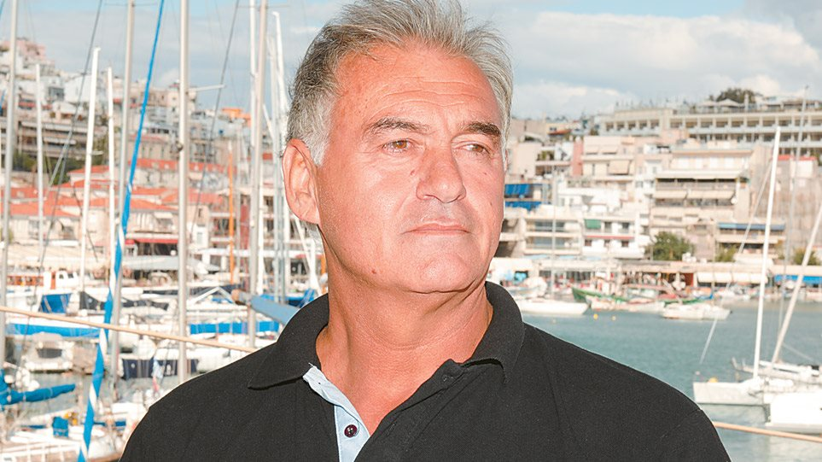

Ο Μπουντούρης όχι μόνο έχει κερδίσει ακόμη μία μάχη, αλλά η υγεία του έχει βελτιωθεί σε σημαντικό βαθμό. Έχει επαφή με το περιβάλλον, αναγνωρίζει τα πολύ δικά του πρόσωπα, θυμάται καταστάσεις.

Περισσότερες πληροφορίες θα σας δώσουν οι θεράποντες ιατροί.

Στο πλευρό του Μπουντούρη είναι τα δύο παιδιά του και η Ιστιοπλοϊκή Ομοσπονδία που έχει αναλάβει όλα τα έξοδα μέχρι και την πλήρη αποκατάστασή του.

ΤΟ ΓΡΑΦΕΙΟ ΤΥΠΟΥ ΤΗΣ ΕΙΟ

